|  |  |
| --- | --- |
| |  | | --- | | Трид  **ОКП 42 1000**  **Измеритель-регулятор многофункциональный**  **ТРИД**  **РТМ114**  **Руководство по эксплуатации**  **ВПМ 421210.009 РЭ**  **Пермь, 2020 г.** | |

Настоящее Руководство по эксплуатации (далее РЭ) распространяется на измерители-регуляторы многофункциональные ТРИД (далее прибор, приборы) и предназначено для изучения правил работы с приборами, содержит сведения об основных параметрах и условиях эксплуатации.

Техническое обслуживание осуществляют лица из числа технического персонала, прошедшие инструктаж по технике безопасности предприятия-потребителя согласно ПТЭ и ПТБ, ознакомленные с настоящим РЭ.

Приборы выпускаются в соответствии с требованиями технических условий ТУ 4212-009-60694339-20 и ГОСТ Р 52931–2008.

Предприятие изготовитель:

Общество с ограниченной ответственностью «Вектор-ПМ» (ООО «Вектор-ПМ»).

Адрес: 614038, г. Пермь, а/я 22.

Приборы сертифицированы Федеральным Агентством по техническому регулированию и метрологии РФ и внесены в Государствен­ный реестр средств измерений за № 82032-21.

Приборы имеют обозначение:

Измеритель-регулятор многофункциональный ТРИД [1] [2]-[3]-[4]-[5] [6],

где:

|  |
| --- |
| [1] - Модель: |
| ИСУ - измеритель-сигнализатор универсальный |
| РТП - пид-регулятор |
| РТУ - регулятор технологический универсальный |
| РК - регулятор для управления клапанами и задвижками |
| РТМ - программный регулятор |
| ИСД - измеритель-сигнализатор давления |
| ИСВ - измеритель-сигнализатор веса |
| [2] - Код конструктивного исполнения: |
| 101, 112, 114 - светодиодная цифро-знаковая индикация, металлический корпус для щитового монтажа, одноканальный |
| 111 - светодиодная цифро-знаковая индикация, пластиковый корпус для щитового монтажа, одноканальный |
| 121 - светодиодная цифро-знаковая индикация, пластиковый корпус для щитового монтажа, одноканальный |
| 122, 124 - светодиодная цифро-знаковая индикация, металлический корпус для щитового монтажа, многоканальный |
| 144 - светодиодная цифро-знаковая индикация, металлический корпус для щитового монтажа, многоканальный, 4 окна индикации |
| 146 - светодиодная цифро-знаковая индикация, металлический корпус для щитового монтажа, многоканальный, 6 окон индикации |
| 322 - светодиодная цифро-знаковая индикация и вертикальная графическая шкала, металлический корпус для щитового монтажа |
| 332 - светодиодная цифро-знаковая индикация и дуговая графическая шкала, металлический корпус для щитового монтажа |
| 342 - светодиодная цифро-знаковая индикация и круговая графическая шкала, металлический корпус для щитового монтажа |
| 222 - светодиодная цифро-знаковая индикация, корпус на DIN-рейку |
| 151 - светодиодная цифро-знаковая индикация, металлический корпус для щитового монтажа, пятизнаковая индикация, 1 строка индикации |
| 152 - светодиодная цифро-знаковая индикация, металлический корпус для щитового монтажа, пятизнаковая индикация, 2 строки индикации |
| 500 - жидкокристаллический дисплей, металлический корпус для щитового монтажа |
| [3] - Количество входов и типы и количество выходных устройств: |
| хВ - х-количество, В - вход (канал) |
| хР - х-количество, Р - релейный выход (электромагнитное реле) |
| хС - х-количество, С - оптосимисторный ключ |
| хА - х-количество, А - токовый выход |
| хТ - х-количество, Т - транзисторный ключ |
| [4] - 1Д-дополнительный дискретный вход (указывается только при наличии) |
| [5] - Интерфейс RS485 (указывается только при наличии) |
| [6] - Питание, указывается в скобках, если отличается от базового варианта |

**1 ОПИСАНИЕ И РАБОТА**

Приборы предназначены для измерений и автоматического регулирования температуры и других физических величин на основе сигналов, поступающих от термопреобразователей сопротивления (ТС), термоэлектрических преобразователей (ТП), милливольтовых устройств постоянного тока, тензометрических датчиков, датчиков давления с токовым выходом, а также нормированных аналоговых сигналов постоянного тока.

Прибор имеет несколько модификаций, отличающихся функционалом.

**1.2 Технические и метрологические характеристики**

Таблица 1. Метрологические и технические характеристики прибора

|  |  |
| --- | --- |
| Обозначение типа | ТРИД |
| Класс точности приборов | 0,5 (для термопар и  термопреобразователей сопротивления)  0,25 (для других типов сигналов) |
| Номинальное напряжение питания | ~220 В, 50 Гц |
| Допустимое напряжение питания, В | от 187 до 242 |
| Для моделей 24В | от 12В до 30В постоянного тока |
| Потребляемая мощность, Вт, не более | 10 |
| Диапазон измеряемых температур, °С | от минус 250 до +2500 |
| Компенсация температуры холодных спаев | автоматическая/ручной режим |
| Компенсация сопротивления проводов при использовании термосопротивлений | по двухпроводной/трехпроводной схеме |
| Погрешность по температуре | ±0,5% от диапазона измерений |
| Время опроса (на канал), с | 0,25 - 0,5 |
| Интерфейс для связи с компьютером (при наличии) | RS485 |
| Рабочий диапазон температур, °С | от минус 20 до +50 |
| Относительная влажность воздуха | 5…90 %, без конденсации влаги |
| Степень пылевлагозащищенности | IP54 |
| Высота символов для индикации измеренных значений, мм | 20 |
| Высота символов для отображения заданных значений, мм | 14 |

1.2.1 Описание входных устройств.

Таблица 2 - Типы подключаемых датчиков

|  |  |
| --- | --- |
| Тип датчика или сигнала | Диапазон измерений |
| Термометры сопротивления | |
| Pt100 α=0,00385 °С-1 | от минус 200 до +750 °С |
| Pt 50 α=0,00385 °С-1 | от минус 200 до +850 °С |
| 100П, α=0,00391 °С-1 | от минус 200 до +750 °С |
| 50П, α=0,00391 °С-1 | от минус 200 до +850 °С |
| 100М, α=0,00428 °С-1 | от минус 180 до +200 °С |
| 50М, α=0,00428 °С-1 | от минус 180 до +200 °С |
| 100Н, α=0,00617 °С-1 | от минус 60 до +180 °С |
| 50Н, α=0,00617 °С-1 | от минус 60 до +180 °С |
| Термопарные преобразователи | |
| ТХА (K) | от минус 250 до +1300 °С |
| ТНН (N) | от минус 250 до +1300 °С |
| ТХК (L) | от минус 200 до +800 °С |
| ТПП (S, R) | от 0 до +1600 °С |
| ТПР (B) | от +600 до +1800 °С |
| ТВР (A-1, A-2, A-3) | от +1000 до +2500 °С |
| ТЖК (J) | от минус 40 до +900 °С |
| ТМК (T) | от минус 200 до +400 °С |
| ТХКн (E) | от минус 200 до +900 °С |
| МК (M) | от минус 200 до +100 °С |
| Пирометрические преобразователи | |
| градуировка РК 15 | от +400 до +1500 °С |
| градуировка РС 20 | от + 900 до +1900 °С |
| Унифицированные сигналы постоянного тока или постоянного напряжения | |
| 0 (4)…20 мА | 0…100 % |
| от минус 10 до +75 мВ | 0…100 % |

Программное обеспечение (далее ПО) приборов является встроенным и метрологически значимым, используется в стационарной (закрепленной) аппаратной части с определенными программными средствами. Идентификационным признаком ПО служит номер версии, который отображается на дисплее по запросу через меню прибора.

Таблица 3 - Идентификационные данные ПО

|  |  |
| --- | --- |
| Идентификационные данные (признаки) | Значение |
| Идентификационное наименование ПО | ТРИД |
| Номер версии (идентификационный номер) ПО, не ниже | 1.25 |
| Цифровой идентификатор программного обеспечения | отсутствует |

**1.3Комплект поставки**

Таблица 4 – Комплект поставки

|  |  |  |
| --- | --- | --- |
| Наименование | Обозначение | Кол-во |
| Измеритель-регулятор многофункциональный ТРИД | модификация в соответствии с заказом | 1 шт. |
| Паспорт | ВПМ 421210.009 ПС | 1 экз. |
| Руководство по эксплуатации в электронном виде | ВПМ 421210.009 РЭ | 1 экз. (\*) |
| Методика поверки | МП 207-064-2020 | 1 экз. |
| Комплект монтажных частей (если предусмотрено модификацией прибора) | - | 1 комп. |
| Примечания:  (\*) - Доступно для свободного скачивания на сайте изготовителя. | | |

**1.4 Устройство и работа**

Прибор осуществляет измерение температуры или другого технологического параметра при помощи первичного преобразователя (датчика), подключенного к измерительному входу прибора. Вход прибора допускает подключение термопар, термосопротивлений, датчиков со стандартным токовым сигналом или сигналом напряжения. Измеренные физические величины преобразуются в соответствующие значения и отображаются на цифро-знаковом дисплее, расположенном на передней панели прибора.

Прибор анализирует значения измеренных величин и управляет выходными устройствами в соответствии с заданными режимами работы прибора. В качестве выходных устройств в приборах используются электромагнитные реле (220В/5А), транзисторные (12…20В/30мА) токовый выход (0…20мА/500Ом).

Основная функция приборов– регулирование температуры по заданной программе. Регулирование осуществляется по пропорционально-интегрально-дифференциальному закону (ПИД).

Программа может иметь от 1 до 9 участков (шагов). На каждом участке (шаге) программы задаётся два параметра: уставка - температура регулирования и время – длительность участка (шага). Время может быть задано в минутах или в секундах. При выполнении программы по истечении времени текущего шага происходит автоматический переход к следующему шагу. Последним шагом программы является шаг с номером 9 либо шаг, у которого в параметре «время» задано значение «StoP». После завершения выполнения последнего шага прибор заканчивает выполнение программы и выключает регулирование, либо снова переходит к первому шагу программы, если в настройках параметр «CycL» установлен в значение «On».

Программа регулирования задаётся и может быть изменена пользователем, в том числе и во время исполнения. Программа регулирования сохраняется в энергонезависимой памяти прибора. Параметры выполняемой программы (номер выполняемого шага, время) также сохраняются в энергонезависимой памяти для возможности продолжить работу программы после выключения или кратковременного пропадания питания. То, какое действие будет выполнять прибор после подачи питания, зависит от выбранной настройки параметра «P.On». Если выбрано значение «Cont», то прибор продолжит выполнять программу с момента её прерывания выключением питания, если выбрано значение «StoP», то прибор перейдёт в состояние «Программа остановлена» и к готовности к очередному запуску программы

При регулировании температуры прибор может управлять нагревателем, охладителем, либо одновременно нагревателем и охладителем, работая в режиме нагрев-охлаждение.

Прибор позволяет управлять цветом свечения верхнего индикатора и ряд параметров, при помощи которых можно настроить различные режимы переключения цвета индикации. Например, при выходе измеряемого параметра за допустимые пределы, дисплей отображает значения красным цветом, а если параметр в норме, то зелёным.

Прибор также имеет настройку, которая, при необходимости, позволяет отключить нижний индикатор в основном режиме работы.

В приборе имеются возможность переназначения функций выходных устройств.

Приборы оснащены выходами, функциональность которых может быть настроена для осуществления аварийно-предупредительной сигнализации, сигнализации о ходе выполнении программы, блокировок или схем защиты. Аварийно-предупредительная сигнализация может работать в режиме контроля превышения измеряемой величины над заданным предельным значением, снижения измеряемой величины ниже заданного предельного значения или отклонения её от заданного значения более чем на заданную величину. Для каждого реле может быть выбрано действие по срабатыванию сигнализации – включение реле либо его отключение.

1.4.2 Описание основных режимов аварийно-предупредительной сигнализации:

**а) Контроль превышения заданного значения.**

В этом режиме измеренное значение сравнивается с заданным значением уставки аварийной сигнализации и, если измеренное значение превышает заданное, то прибор вырабатывает сигнал для срабатывания выходного реле выделенного для аварийной сигнализации. При этом значение уставки регулиру-емого параметра управляет своими реле в соответствии с заданным значением SP независимо от аварийной сигнализации.

Когда измеренное значение снизится ниже уставки, выходное реле отключится не сразу, а толь-ко тогда, когда измеренное значение будет меньше уставки на другое заданное значение, называемое «зона возврата» или «гистерезис».

Гистерезис задают для исключения частого срабатывания реле («дребезга»), когда входной сигнал колеблется в диапазоне немного выше – немного ниже уставки. Величина гистерезиса устанавливается в зависимости от конкретных условий и выполняемых задач.



Где: Pv - измеренное значение;

SP- уставка регулирования параметра;

A.SEt - заданное значение уставки срабатывания аварии;

HS - заданное значение гистерезиса.

Рисунок 3 Иллюстрация работы прибора в режиме контроля превышения с использованием

гистерезиса.

**б) Контроль снижения измеренной величины ниже заданного значения.**

В этом режиме измеренное значение сравнивается с заданным значением уставки аварийной сигнализации и, если измеренное значение ниже заданного, прибор вырабатывает сигнал для срабатывания выходного реле.

Когда измеренное значение поднимется выше уставки, выходное реле отключится не сразу, а только тогда, когда измеренное значение превысит значение уставки на заданное значение гистерезиса.

Таким образом, описанная логика работы выхода является «зеркальной» по отношению к логике работы в режиме контроля превышения заданного значения.



Где: Pv - измеренное значение;

SP- уставка регулирования параметра;

A.SEt - заданное значение уставки срабатывания аварии

HS - заданное значение гистерезиса.

Рисунок 4 Иллюстрация работы прибора, в режиме контроля снижения измеренной величины ниже заданного значения.

**в) Использование блокировки срабатывания реле.**

Блокировка срабатывания реле является дополнением к режиму контроля снижения измеренной величины ниже заданного значения аварийной уставки A.Set. **В других режимах эта функция не работает.** Логика работы блокировки реле состоит в следующем: поскольку при включении прибора измеренная величина ниже заданного значения, то в соответствии с логикой режима контроля снижения измеренной величины, выходное реле должно сработать. Получается, что процесс еще не вышел на рабочий ржим, а автоматика уже сработала. Чтобы при включении оборудования этого не произошло, и выходное реле не включалось сразу, его работа блокируется до выхода этого оборудования на рабочий режим.

**г) контроль отклонения измеренного значения выше SP на заданное значение**

В этом режиме измеренное значение сравнивается с заданным значением уставки регулируемого параметра SP и, если измеренное значение превышает заданное на величину A.d, то прибор вырабатывает сигнал для срабатывания реле, выделенного для аварийной сигнализации. При этом значение уставки регулируемого параметра управляет своими реле в соответствии с заданным значением SP независимо от аварийной сигнализации.

Когда измеренное значение снизится ниже величины уставки SP+A.d, выходное реле отключится не сразу, а только тогда, когда измеряемое значение еще уменьшится на другое заданное значение, называемое «зона возврата» или «гистерезис» HS.

Гистерезис задают для исключения частого срабатывания реле («дребезга»), когда входной сигнал колеблется в диапазоне немного выше – немного ниже уставки. Величина гистерезиса устанавливается в зависимости от конкретных условий и выполняемых задач.

**д) контроль отклонения измеренного значения ниже SP на заданное значение**

В этом режиме измеренное значение сравнивается с заданным значением уставки регулируемого параметра SP и, если измеренное значение станет ниже заданного на величину A.d, то прибор вырабатывает сигнал для срабатывания реле, выделенного для аварийной сигнализации. При этом значение уставки регулируемого параметра управляет своими реле в соответствии с заданным значением SP независимо от аварийной сигнализации.

Когда измеренное значение станет выше величины уставки SP-A.d, выходное реле отключится не сразу, а только тогда, когда измеряемое значение еще увеличится на величину заданного гистерезиса срабатывания HS.

Гистерезис задают для исключения частого срабатывания реле («дребезга»), когда входной сигнал колеблется в диапазоне немного выше – немного ниже уставки. Величина гистерезиса устанавливается в зависимости от конкретных условий и выполняемых задач.

**е) контроль нахождения измеренного значения в заданном диапазоне от SP**

В этом режиме измеренное значение сравнивается с заданным значением уставки регулируемого параметра SP и, если измеренное значение превышает или становится ниже заданного на величину A.d, то прибор вырабатывает сигнал для срабатывания реле, выделенного для аварийной сигнализации. При этом значение уставки регулируемого параметра управляет своими реле в соответствии с заданным значением SP независимо от аварийной сигнализации. Параметр «гистерезис» в этом режиме не устанавливается.



Где: Pv - измеренное значение;

SP- уставка регулируемого параметра;

HS - заданное значение гистерезиса.

A.d\_ - уставка отклонения от SP

Рисунок 5 Иллюстрация использования режима оперативного (ручного) отключения реле



Где: Pv - измеренное значение;

SP- уставка регулируемого параметра;

HS - заданное значение гистерезиса.

A.d\_ - уставка отклонения от SP

Рисунок 6 Иллюстрация использования режима контроля отклонения измеренного значения ниже SP на заданное значение.



Где: Pv - измеренное значение;

SP- уставка регулируемого параметра;

HS - заданное значение гистерезиса.

A.d\_ - уставка отклонения от SP

Рисунок 7 контроль нахождения измеренного значения в заданном диапазоне от SP

**Приборы с интерфейсом RS485.** Данные приборы возможно использовать как удалённые измерители технологических параметров в системах мониторинга, сбора и обработки данных. Приборы могут быть подключены к компьютеру автономно либо быть интегрированы в существующие системы автоматизации. Для работы в сети RS485 приборы используют протокол Modbus (ASCII и RTU).

Выбор протокола осуществляется при настройке прибора.

Для работы в сети RS485 по протоколу MODBUS, в приборе необходимо задать ряд параметров:

Сетевой адрес прибора.

Сетевой адрес - это число от 1 до 255, которое является идентификатором данного прибора. Каждый прибор должен иметь свой уникальный адрес, отличный от адресов других устройств, подключенных к одной сети RS485.

**Параметры порта.**

Интерфейс RS485 имеет те же настройки, что и стандартный СОМ-порт. Из этих настроек для работы прибора имеют значение скорость передачи данных и формат кадра: количество стартовых и стоповых бит, количество бит данных и наличие контроля чётности. Для правильной работы прибора, в приборе и в компьютере эти параметры должны иметь одинаковые значения. Например, скорость обмена - 9600, 1 стартовый и 1 стоповый бит, 8 бит данных, без проверки чётности.

**Подключение к сети RS485.**

Прибор подключается к сети RS485 при помощи двухпроводного кабеля. Рекомендуется использовать витую пару. Удаление прибора может достигать 1200 м. На одну витую пару может быть подключено несколько разных приборов. Теоретически, их количество может достигать 255, но фактиески, количество зависит от используемого оборудования. Все приборы должны подключаться параллельно на общую витую пару, при этом, разветвления и длинные ответвления не желательны: топология сети должна иметь последовательную структуру, древовидная топология не рекомендуется.

Обычные компьютеры, как правило, не имеют порт для непосредственного подключения интерфейса RS485. В этом случае для подключения необходимо использовать преобразователь (конвертер) USB-RS485. При использовании конвертера на компьютер устанавливается соответствующий драйвер, который создаёт в системе виртуальный СОМ-порт, с которым в дальнейшем работает ПО. Подробнее об использовании конвертеров - в прилагаемой к ним документации.

**Проверка работоспособности, примеры**.

Для проверки работоспособности прибора в сети RS485-MODBUS, необходимо подключить его к компьютеру с установленным ПО, необходимым для проверки. Для проверки можно использовать любое ПО, работающее с протоколом MODBUS, например, программу «TerringModbus», или какую-либо терминальную программу, например - «Termite».

Для проверки работы в терминальной программе надо выбрать в приборе протокол MODBUS-ASCII, установить сетевой адрес «1» и отправить в прибор строку вида:

:010300000001FB <CR><LF>, где <CR><LF> - это символа возврата каретки и перевода строки.

Это - команда чтения регистра 0000h.

Ответ прибора должен иметь вид:

:010302ddddLL <CR><LF>, где dddd - данные, LL-контрольный код LRC.

Проверка работы в других программах производится в соответствии с их функциональностью.

Таблица регистров протокола Modbus

|  |  |  |  |
| --- | --- | --- | --- |
| Адрес | Доступ | Назначение | Единицы измерения |
| 0000h | чтение | измеренное значение | 0,1 °C |
| 0010h | чтение/запись | уставка | 0,1 °C |
| 0040h | чтение/запись | уставка аварийной сигнализации | 0,1 °C |
| 0140h | чтение/запись | гистерезис | 0,1 °C |
| 0160h | чтение/запись | Kp | 0,1 °C |
| 0170h | чтение/запись | Ki | 1 секунда |
| 0180h | чтение/запись | Kd | 0,1 секунды |

**1.5 Маркировка и пломбирование**

1.5.1 Маркировочная табличка выполнена на пластиковой основе в соответствии с требованиями комплекта конструкторской документации изготовителя.

Маркировочная табличка крепится клеевым способом на задней панели корпуса прибора

Маркировка выполнена типографским способом, обеспечивающим ее четкость и сохранность в течение всего срока эксплуатации, транспортирования и хранения прибора.

Маркировочная табличка содержит следующую информацию:

- наименование (обозначение) изделия;

- заводской номер;

- дату изготовления изделия;

- наименование и товарный знак предприятия-изготовителя;

- знак утверждения типа;

- класс точности.

Допускается внесение дополнительной информации в соответствии с требованиями рабочей конструкторской документации.

Надписи, знаки и изображения на корпусе прибора выполнены фотохимическим способом, обеспечивающим четкость и сохранность маркировки в течение всего срока службы.

Транспортная маркировка содержит манипуляционные знаки, соответствующие надписям:

|  |  |
| --- | --- |
| 13_1 | - «Хрупкое. Острожно»; |

Транспортная маркировка необходима для обеспечения сохранности приборов до момента распаковки приборов у потребителя.

1.5.2 От несанкционированного доступа в режимы настройки предусмотрена установка уровня доступа. ПО не может быть модифицировано.

**1.6 Упаковка**

Прибор должен быть упакован в оригинальную упаковку изготовителя или поставщика.

Все составные части прибора должны быть закреплены в транспортной таре способом, исключающим их перемещение при транспортировании.

1. **МЕРЫ БЕЗОПАСНОСТИ**

ВНИМАНИЕ! В приборе используется опасное для жизни напряжение 220В, 50Гц, поэтому все электрические соединения (в том числе подключение датчиков) необходимо выполнять при полном отсоединении прибора от сети переменного тока.

- К работе по эксплуатации прибора могут быть допущены лица, имеющие опыт работы с электроизмерительными приборами, ознакомившиеся с указаниями настоящего описания, прошедшие инструктаж по технике безопасности и безопасной работе с электрооборудованием напряжением до 1000 В;

- Монтаж электрооборудования должен исключать случайный доступ к неизолированным токоведущим частям.

- При выполнении измерений и ремонте необходимо соблюдать общие требования технической эксплуатации и безопасности электроизмерительных приборов;

- Прибор чувствителен к статическому электричеству.

ВНИМАНИЕ! В случае выявления неисправностей или отклонений от нормального режима работы, дальнейшая эксплуатация оборудования запрещается.

**3 ИСПОЛЬЗОВАНИЕ ПО НАЗНАЧЕНИЮ**

**3.1 Эксплуатационные ограничения**

Не допускать попадания на прибор растворов кислот, щелочей, растворителей и других агрессивных жидкостей.

Запрещены удары по корпусу прибора.

**3.2 Порядок установки прибора**

Прибор предназначен для монтажа в щит. Монтаж прибора осуществляется самостоятельно или под руководством представителей изготовителя. Работы по монтажу не требуют больших временных затрат и высококвалифицированных специалистов. Монтаж прописан без привязки к месту установки на объекте. Привязку осуществляет Заказчик. Размеры для установки на щит показаны на рисунке 8.

Размер отверстия в щите под прибор должен быть не более чем 91х91 мм. Крепежные винты затягивать без усилия, в противном случае возможен отход и поломка пластиковой передней панели, что является **не гарантийным** случаем при ремонте.

3.2.1 Монтаж прибора.

- Подготовить вырез в щите в соответствии с чертежом, обеспечить доступ к прибору с задней стороны щита.

- Вставить прибор в соответствующий вырез в щите.

- Вставить фиксаторы в пазы боковых стенок корпуса.

- Винтами притянуть переднюю панель прибора к щиту, не прилагая больших усилий.

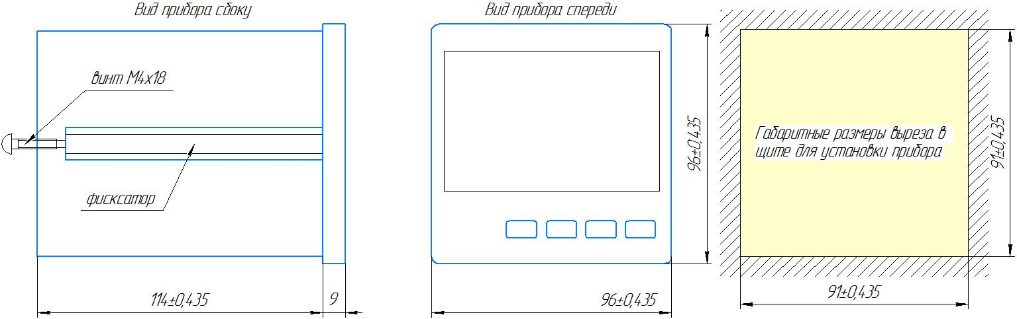

*Рисунок 8*

**3.3 Электрические подключения**

Все электрические подключения прибора производятся с тыльной стороны прибора, без его вскрытия при помощи разъемов из комплекта поставки. Допускается использовать кабель круглого сечения диаметром до 2 мм.

**ВНИМАНИЕ!** ПОДКЛЮЧЕНИЕ КАБЕЛЕЙ ДОПУСКАЕТСЯ ТОЛЬКО ПРИ ОТКЛЮЧЕННОМ ОТ ЭЛЕКТРОСЕТИ ПРИБОРЕ!

На задней панели прибора расположен разъемный клеммный соединитель для подключения первичных преобразователей, сетевого питания, цепей коммутации. Расположение клеммных соединителей для всех моделей прибора представлено в Приложениях.

3.3.1 Подключение приборов выполняется согласно схемам, соответствующим выбранной модели и представленным в Приложении на нее (см. список выше)

А) Указания по подключению датчиков.

- Подключение термопары к прибору производится с помощью компенсационных (термоэлектродных) проводов, изготовленных из тех же материалов, что и термопара (или с аналогичными термоэлектрическими характеристиками в диапазоне температур от 0 до +100 °С).

- При соединении компенсационных проводов с термопарой и прибором необходимо соблюдать полярность.

- При подключении термосопротивлений провода должны быть равной длины и сечения.

- Линии связи прибора с датчиком рекомендуется экранировать.

- Сигнальные линии датчика должны быть максимально удалены от силовых цепей и источников мощных силовых помех.

- Для предотвращения возможного влияния на работу прибора мощных коммутационных помех в сети питания, линии питания прибора и линии питания мощных силовых устройств следует проводить отдельными проводниками.

Б) Указания по подключению питания прибора.

Подключение к сети питания выполняется согласно схеме, представленной в Приложениях. Будьте внимательны при подключении питания прибора (220 В). Подключение проводов питания необходимо проводить строго в соответствии со схемой подключения. Ошибки, допущенные при подключении прибора, могут привести к выходу его из строя.

**3.4 Начало работы**

Прежде чем приступить к работе с прибором, внимательно изучите инструкцию по настройке, находящуюся в Приложении на вашу модель.

- Включите питание прибора. При включении происходит самотестирование прибора. После успешного тестирования прибор автоматически переходит в основной режим работы.

Оперативное изменение режимов работы и уставок прибора осуществляется при помощи кнопок, расположенных на передней панели. Назначение кнопок и индикаторов на лицевой панели прибора указано для каждой модели в соответствующем ей Приложении.

**4 РЕГЛАМЕНТНЫЕ РАБОТЫ**

**4.1 Общие указания**

Для уменьшения вероятности отказа и обеспечения нормальной работы приборов необходимо проводить следующие профилактические работы:

- следить за чистотой прибора;

- следить за целостностью изоляции кабелей;

- при обнаружении неисправностей сообщать об этом ответственным лицам.

Периодичность проведения регламентных работ должна быть не реже 1 раза в месяц;

Результаты осмотра заносятся в журнал учета технического обслуживания на прибор.

**5 Характерные неисправности и методы их устранения**

Таблица 5 Характерные неисправности и методы их устранения

|  |  |  |
| --- | --- | --- |
| Неисправность | Вероятная причина | Методы устранения |
| При включении прибора отсутствует индикация | Неправильно подключен прибор | Проверить подключение прибора к сети |
| Отсутствуют показания температуры или выдается сообщение о обрыве датчика (- - - -) | Не подключен или неисправен датчик | Проверить правильность подключения датчика, проверить исправность датчика |
| Значительное несоответствие  показаний прибора  фактической температуре | Тип установленного датчика не соответствует типу датчика, выбранного в меню настройки прибора. | Проверить соответствие типа установленного датчика заданному в меню прибора. |
| При увеличении  фактической температуры показания прибора не меняются | Неверное подключение датчика к прибору | Проверить по РЭ схему подключения прибора и датчика |
| Неисправность датчика | Заменить датчик |
| Обрыв или короткое замыкание | Устранить причину  неисправности |

**6 Поверка**

Поверка производится при нормальных условиях в соответствии с ГОСТ 8.395.

Поверка осуществляется в соответствии с МП 207-064-2020.

При поверке СИ предусмотрены следующие операции проверки целостности и подлинности ПО СИ: контроль номера версии ПО по запросу через меню прибора, контроль неизменности пароля доступа в режим юстировки.

Межповерочный интервал составляет 2 года.

Знак поверки наносится на свидетельство о поверке и (или) паспорт.

Положительные результаты поверки оформляются выдачей свидетельства о поверке и (или) соответствующей записью в разделе «Сведения о результатах поверки» Паспорта.

При отрицательных результатах предыдущий оттиск поверительного клейма гасится, выдается извещение о непригодности, прибор направляют в ремонт.

**7 ХРАНЕНИЕ И ТРАНСПОРТИРОВАНИЕ**

**7.1 Хранение**

Приборы должны храниться в отапливаемых и вентилируемых помещениях. приборы следует хранить в упакованном виде.

Не допускается хранение приборов в одном помещении с кислотами, реактивами и другими веществами, которые могут оказать вредное влияние на них.

**7.2 Условия транспортирования приборов**

Транспортировка должна осуществляться закрытым транспортом.

**8 СВЕДЕНИЯ ПО УТИЛИЗАЦИИ**

По окончании срока службы приборов или вследствие нецелесообразности ремонта приборы подлежат утилизации, которая производится в соответствии со стандартами предприятия, на котором используются приборы.

**9 ГАРАНТИЙНЫЕ ОБЯЗАТЕЛЬСТВА**

9.1 Поставщик гарантирует соответствие оборудования требованиям технических условий и эксплуатационной документации при соблюдении условий эксплуатации, хранения, транспортирования.

9.2 Гарантийные обязательства наступают с момента перехода права собственности на оборудование Покупателю и заканчиваются по истечении гарантийного срока, составляющего 1 год.

9.3 Оборудование должно быть использовано в соответствии с эксплуатационной документацией, действующими стандартами и требованиями безопасности.

9.4 При обнаружении неисправностей эксплуатация оборудования должна быть немедленно прекращена. Настоящая гарантия недействительна в случае эксплуатации Покупателем оборудования с выявленными неисправностями или с нарушением требований эксплуатационной документации.

9.5 Настоящая гарантия действует в случае, если оборудование будет признано неисправным в связи с отказом комплектующих или в связи с дефектами изготовления или настройки.

9.6 При обнаружении производственных дефектов в оборудовании при его приемке, а также при наладке и эксплуатации в период гарантийного срока Покупатель обязан письменно уведомить Поставщика, а Поставщик обязан заменить или отремонтировать его. Гарантийный ремонт производится в гарантийной мастерской Поставщика в г. Пермь.

9.7 Срок диагностики, устранения недостатков или замены оборудования устанавливается в размере 30 дней с момента получения Поставщиком неисправного оборудования.

9.8 Доставка оборудования на ремонт осуществляется за счет Покупателя. Обратная отправка после ремонта осуществляется за счет Поставщика до ближайшего к Покупателю склада транспортной компании.

9.9 Оборудование на ремонт, диагностику, либо замену должно отправляться Поставщику в очищенном от внешних загрязнений виде. В противном случае Покупатель обязан компенсировать Поставщику расходы, понесенные в связи с очисткой оборудования.

9.10 Настоящая гарантия не действительна в случае, когда обнаружено несоответствие серийного номера оборудования, номеру в представленном паспорте или в случае утери паспорта.

9.11 Гарантия не распространяется на оборудование с нарушением пломб (если она предусмотрена исполнением оборудования), а также на оборудование, подвергшееся любым посторонним вмешательствам в конструкцию оборудования или имеющее внешние повреждения.

9.12 Гарантия не распространяется на электрические соединители, монтажные, уплотнительные, защитные и другие изделия, входящие в комплект поставки оборудования. Поставщик не несет ответственности за изменение настроек Программного обеспечения, повлекшее его неработоспособность, вызванное некорректными действиями пользователя или вирусных программ, а также за сохранность данных Покупателя.

9.13 Настоящая гарантия недействительна в случае, когда повреждение или неисправность были вызваны пожаром, молнией, наводнением или другими природными явлениями, механическим повреждением, неправильным использованием или ремонтом, если он производился не изготовителем. Установка и настройка оборудования должны производиться квалифицированным персоналом в соответствии с эксплуатационной документацией.

9.14 Настоящая гарантия недействительна в случае, когда обнаружено попадание внутрь оборудования воды или агрессивных химических веществ.

9.15 Действие гарантии не распространяется на тару и упаковку с ограниченным сроком использования.

9.16 Настоящая гарантия выдается в дополнение к иным правам потребителей, закрепленным законодательно, и ни в коей мере не ограничивает их. При этом предприятие-изготовитель, ни при каких обстоятельствах не принимает на себя ответственности за косвенный, случайный, умышленный или воспоследовавший ущерб или любую упущенную выгоду, недополученную экономию из-за или в связи с использованием оборудования.

9.17 В период гарантийного срока изготовитель производит бесплатный ремонт оборудования. Доставка оборудования на ремонт осуществляется за счет Покупателя. Обратная отправка после ремонта осуществляется за счет предприятия-изготовителя. При наличии дефектов вызванных небрежным обращением, а также самостоятельным несанкционированным ремонтом, Покупатель лишается права на гарантийный ремонт.

**Приложение 1**

Назначение кнопок и индикаторов на лицевой панели

РТМ114

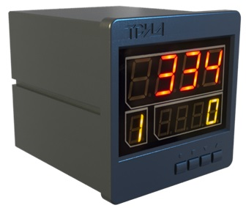**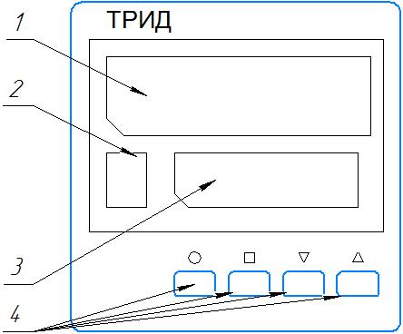**

|  |
| --- |
|  |

|  |  |  |  |
| --- | --- | --- | --- |
| 1 | Цифровой индикатор | Отображает текущее значении измеряемой величины | |
| При программировании отображает:  - номер раздела;  - название параметра | |
| 2 | Одиночный индикатор | Отображает номер шага программы | |
| 3 | Нижний цифровой индикатор | Отображает значение уставки, время шага программы | |
| При программировании отображает:  - название раздела;  - значение параметра.  при выборе программы:  - номер программы | |
| 4 | Кнопки управления | C:\Users\user\Desktop\Безымянный.jpg | Вход:  - в меню;  - в раздел;  - в режим редактирования параметра |
| C:\Users\user\Desktop\Безымянный.jpg | Выход:  - из режима редактирования параметра;  - выход из раздела;  - выход из меню  - вход в режим редактирования и управления программы |
| C:\Users\user\Desktop\Безымянный.jpg | - Уменьшение значения параметра при программировании;  - Выбор режима отображения нижнего индикатора при работе;  - Выбор номера программы перед запуском |
| C:\Users\user\Desktop\Безымянный.jpg | - Увеличение значения параметра при программировании;  - Выбор режима отображения нижнего индикатора при работе;  - Выбор номера программы перед запуском |

**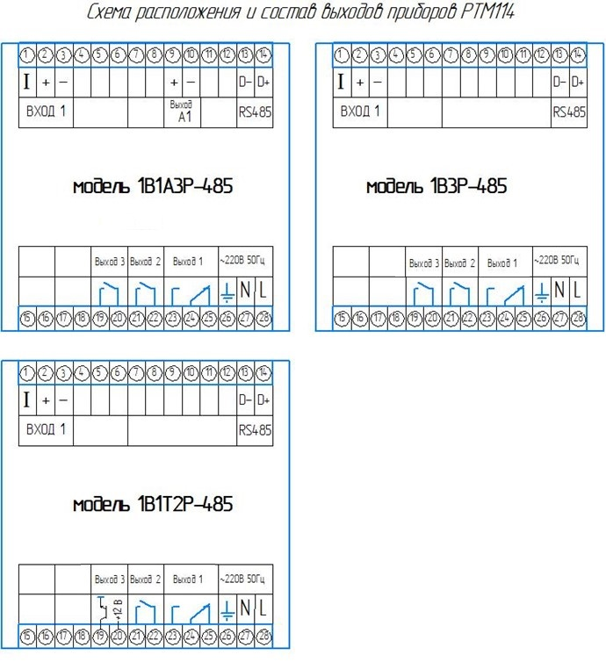**

**Внимание!** На приведённых выше схемах подключения указано напряжение питания 220В. Для приборов с питанием 24В схемы подключения будут такими же, за исключением того, что питание не ~220В, а 24В постоянного тока.

**Приложение А**

Настройки прибора

1 Выбор, просмотр, задание и редактирование программы.

В памяти прибора может храниться до 10 программ регулирования. когда прибор находится в режиме ожидания. После включения прибора он переходит в режим ожидания. В этом режиме на одиночном индикаторе отображается «Р», на нижнем индикаторе - номер программы, на верхнем индикаторе-значение измеренного параметра. Выбор необходимой программы осуществляется кнопками  и 

1.**Пуск, выполнение и останов программы.**

Нажимая кнопки **▲▼** выбрать номер необходимой программы. Например **01**.

Нажать кнопку **■** и, удерживая ее, дождаться высвечивания на верхнем индикаторе **«ProG**», а на нижнем надписи **«Strt».** Чтобы начать выполнение программы нажмите клавишу **●**.

Верхний индикатор, показывающий текущую температуру загорится зеленым цветом, что говорит о начале работы программы.

Для остановки выполнения программы необходимо:

нажать кнопку **■** и, удерживая ее, дождаться высвечивания на верхнем индикаторе **«ProG**», а на нижнем надписи «**StоP**». Нажать кнопку **●**. Выполнение программы прекратится, индикатор, показывающий текущую температуру сменит цвет свечения с зеленого на красный.

Изменить номер программы во время её выполнения нельзя, необходимо остановить программу.

То, какое действие будет выполнять прибор после подачи питания, зависит от выбранной настройки параметра  «P.On». Если выбрано значение «Cont», то прибор продолжит выполнять программу с момента её прерывания выключением питания, если выбрано значение «StoP», то прибор перейдёт в состояние «Программа остановлена» и к готовности к очередному запуску программы.

2**. Просмотр, задание и изменение текущей программы.**

Чтобы посмотреть, задать или изменить программу необходимо кнопками **▲▼**выбрать номер программы. Например, 02.

Далее, нажать и удерживать кнопку **■** до тех пор, пока на верхнем индикаторе не появится надпись **ProG,** а на нижнем **Start** или **StoP**. Затем нажатием кнопки или установить на нижнем индикаторе режим **Edit** (редактирование). После этого войти в режим редактирования нажатием кнопки **●**. В режиме редактирования на дисплее отображаются номер редактируемого шага выбранной программы и два параметра шага: уставка температуры (верхний индикатор) и время работы (нижний индикатор). Время отображается в часах (два старших разряда индикатора) и минутах (два младших разряда индикатора).

Чтобы изменить параметр необходимо выбрать его, нажимая кнопку **●** до тех пор, пока не начнет мигать индикатор необходимого параметра. Мигание указывает на возможность редактирования параметра или шага программы. Изменение выбранного параметра осуществляется кнопками▲▼.

Для задания или изменения программы необходимо последовательно менять номер шага программы от первого до последнего и на каждом шаге программы задавать температуру уставки и продолжительность шага. Шаг программы, параметры которого не установлены, отображается надписьтю StOP на нижнем индикаторе.

Подтверждение записи не требуется, так как все измененные параметры сразу записываются в энергонезависимую память Выход из режима редактирования производится нажатием кнопки.

3 **Задание параметров.**

Установка и изменение параметров регулирования и других настроек осуществляется через меню прибора. Все настраиваемые параметры прибора сгруппированы в несколько разделов в зависимости от назначения. Меню прибора состоит из двух режимов: режим выбора раздела и режим выбора необходимого параметра (в рамках выбранного раздела). Структура меню и схема работы разделов меню прибора представлены на рисунке 9.

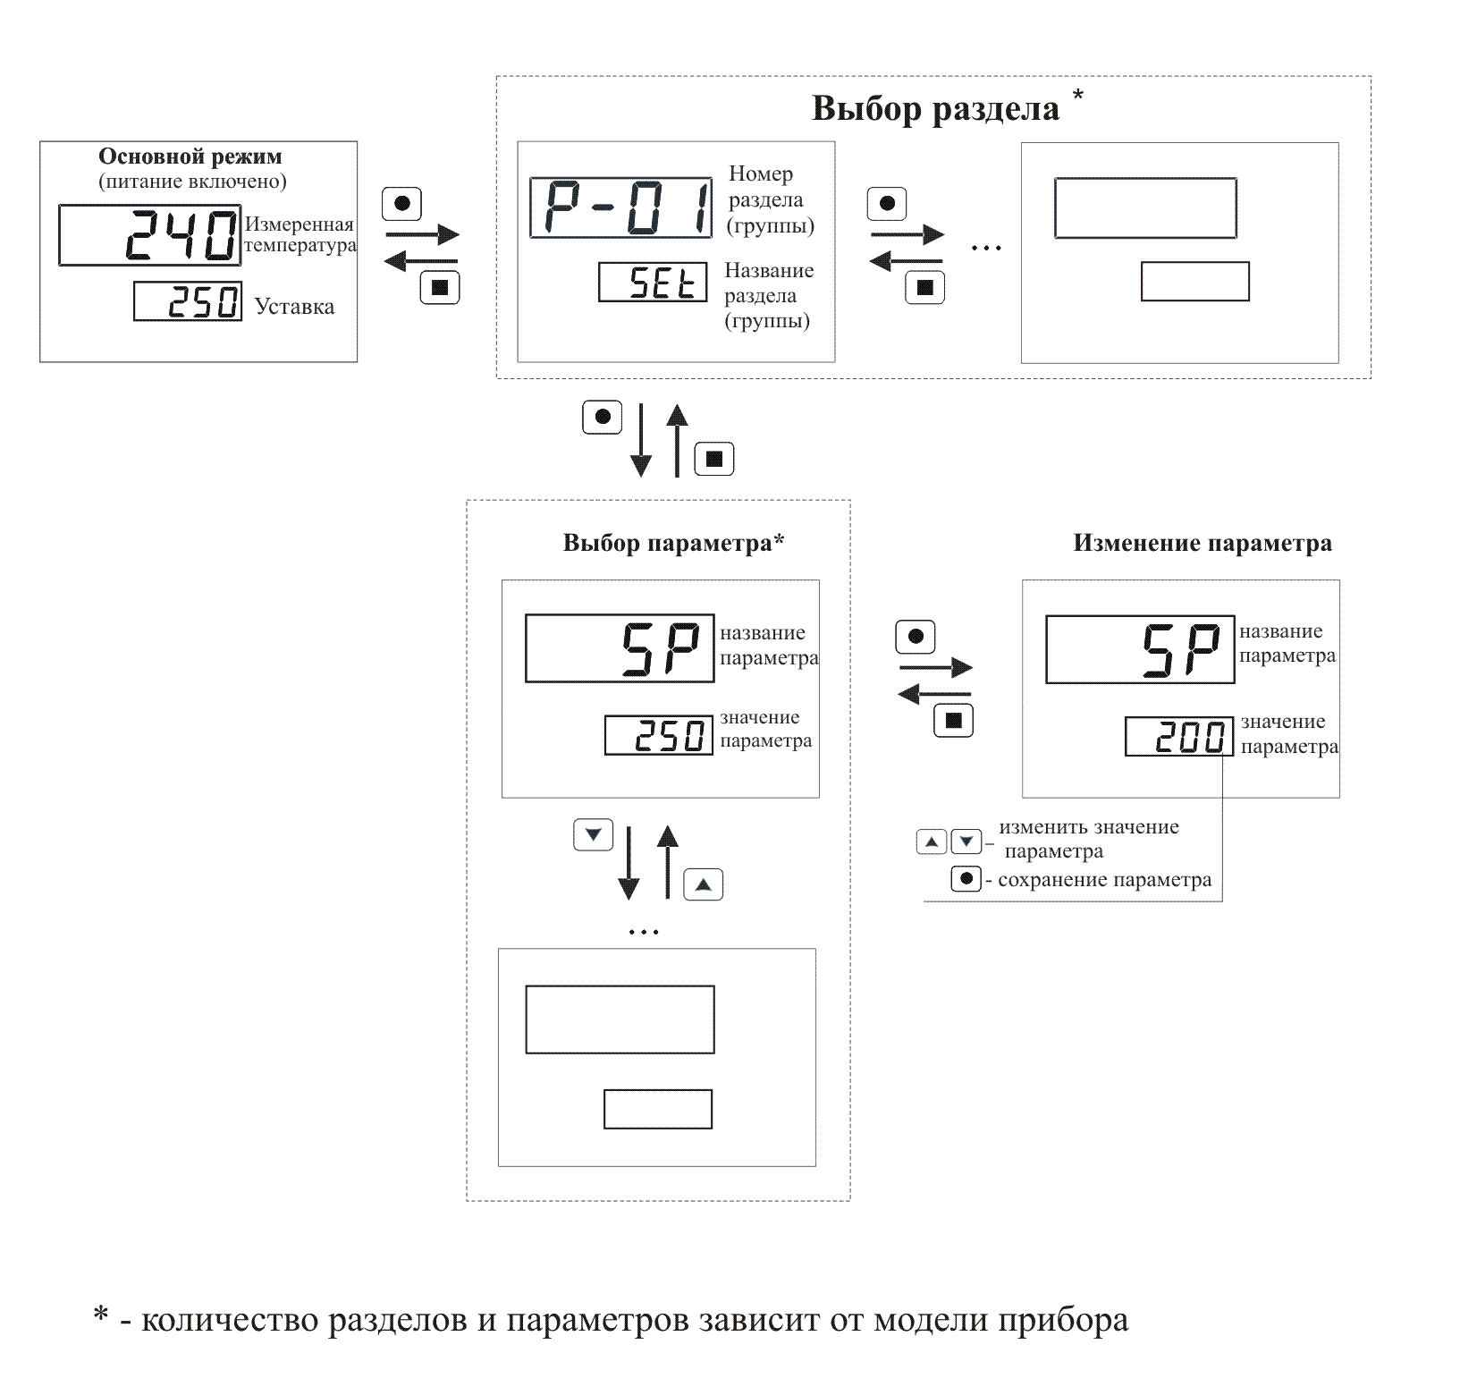

Рисунок 9

Вход в меню (режим выбора раздела) осуществляется нажатием и удерживанием кнопки  в течение 1-2 секунд до появления на нижнем индикаторе надписи «ProG». На верхнем индикаторе отобразится номер редактируемого раздела. Например, Р-01. Выход из этого режима и возврат в основной режим работы прибора осуществляется нажатием кнопки .

В режиме выбора раздела на верхнем индикаторе отображается номер раздела, на нижнем индикаторе – название раздела. Выбор раздела производится при помощи кнопок кнопки перебора. Количество разделов зависит от модели прибора, каждый раздел содержит несколько параметров, количество которых также зависит от модели прибора. Переход из режима выбора раздела в режим выбора параметра осуществляется нажатием кнопки . В режиме выбора параметра на верхнем индикаторе отображается название параметра, на нижнем – значение параметра. Выбор параметра осуществляется нажатием кнопок кнопки перебора.

Для изменения значения параметра нажмите кнопку , при этом нижний индикатор входит в мигающий режим. Значения параметра изменяются при помощи кнопок кнопки перебора. При нажатии кнопки  или  происходит запись параметра и нижний индикатор переходит в нормальный режим индикации.

Разделы и параметры, недоступные для выбранной настройки прибора, отображаются на дисплее с пониженной яркостью, при этом на нижнем индикаторе вместо значения отображаются прочерки: «- - - -». Например, если в разделе «Регулирование» выбран ПИД-закон регулирования, то настройки для двухпозиционного закона недоступны.

Таким же образом отображаются разделы, которые недоступны в данной модели прибора.

4. **Просмотр параметров программы во время её выполнения**.

Во время выполнения программы на одиночном индикаторе отображается номер выполняемого шага программы.

На верхнем индикаторе отображается текущее измеренное значение.

На одиночном индикаторе отображается номер выполняемого в данный момент шага программы, а на нижнем время выполнения шага. Режим индикации нижнего индикатора может быть выбран кнопками  или .Нажатие на кнопки  и  циклически переключает нижний индикатор в следующие режимы индикации:

- индикация оставшегося времени шага;

- индикация текущего (пройденного) времени шага;

- текущая, действующая в данный момент, уставка регулирования. Это уставка, вычисляемая в соответствии со значением параметра «SLoP».

-номер текущей программы

5. **Работа сигнального реле.**

Прибор имеет функцию управления выходным реле, сигнализирующим о ходе выполнения программы. Сигнал с этого реле может быть использован как для сигнализации, так и для автоматизации и управления какими-либо исполнительными устройствами.

Предусмотрено три варианта работы этого реле:

- реле включается во время хода программы и выключается при окончании, т.е., в этом режиме реле сигнализирует о том, что процесс в данный момент выполняется. Этот режим может быть использован как для световой индикации хода процесса (например, световая надпись «Термообработка»), так и для управления дополнительными устройствами, например – включение транспортёрной ленты, вентиляторов и др.

- реле включается при окончании программы и выключается вручную нажатием кнопки  или . В этом режиме реле сигнализирует о том, что процесс закончен. Реле остаётся включенным до тех пор, пока оператор его не выключит. Этот режим лучше всего подходит для звуковой и световой сигнализации окончания процесса, для привлечения внимания обслуживающего персонала.

- реле включается в начале каждого шага программы на заданное время. Время, на которое включается реле, может быть задано в интервале от 1 до 180 секунд. Этот режим может быть использован как для сигнализации, так и для автоматизации каких-либо процессов.

При необходимости включать реле не только в начале, но и внутри шага, можно разбить шаг на два и более шагов, задав на них одинаковые уставки, а время на каждом шаге установить в соответствии с необходимой циклограммой включений реле.

6 **Сглаживание программы**

Обычно программа регулирования состоит из участков с разными значениями уставки. График программы имеет вид прямоугольных ступенек. Для того, чтобы сгладить этот график и сделать переходы от шага к шагу программы более плавными – ввести наклонные участки, прибор имеет функцию сглаживания. Управляет этой функцией параметр «SLoP». Этот параметр задаёт время, в течение которого будет осуществляться плавный линейный переход значения уставки регулирования текущего шага к уставке регулирования следующего шага. Для первого шага программы текущим значением уставки является фактически измеренное значение, т.е. переход к уставке осуществляется от текущей температуры. Если время изменения уставки выбрано слишком большое (больше, чем время шага), то уставка за время шага может не достичь необходимого значения. В этом случае на следующем шаге в качестве исходного будет использовано значение, которого успела достичь уставка.

Функция сглаживания позволяет повысить качество регулирования, исключая «жёсткий режим» перехода с шага на шаг программы. Кроме этого, регулируемое время выхода на режим (на уставку очередного шага) позволяет исключить выбросы перерегулирования и достичь более точного поддержания заданного значения.

**Список разделов и программируемых параметров.**

Раздел 1 «Управление» предназначен для задания уставки.

|  |  |  |  |
| --- | --- | --- | --- |
| № раздела | Обозначение раздела | | Название раздела |
| 1 | Р-01  ProG | | управление |
| Обозначение параметра | Название  параметра | Значение  параметра | Комментарии |
| SloP | задание времени  перехода | Off | время перехода не задано, см. рис. 3 |
| От 1 до 5940 с | время перехода значения уставки от предыдущего шага к последующему, см. рис. 3 |
| CycL | режим цикла | Off | после окончания программы прибор завершит регулирование |
| On | после окончания программы приборначнет выполнение программы с шага №1 |
| unit | единицы времени хода программы | 1с | секунды |
| 60с | минуты |
| P.ALr | режим управления выходным реле, сигнализирующим выполнение программы | oFF | реле не используется |
| run | реле включено во время хода программы и выключается по окончанию |
| End | реле включается при окончании программы и выключается вручную нажатием кнопки  или |
| StEp | реле включается в начале каждого шага программы на заданное время |
| t.ALr | время, на которое включается реле, если выбран режим StEp | От 1 до 2400 с |  |
| P.On | действие прибора при подаче питания | Cont | продолжить выполнение программы, если она выполнялась в момент выключения прибора |
| StoP | перейти в состояние «Программа остановлена» и к готовности к очередному запуску программы |

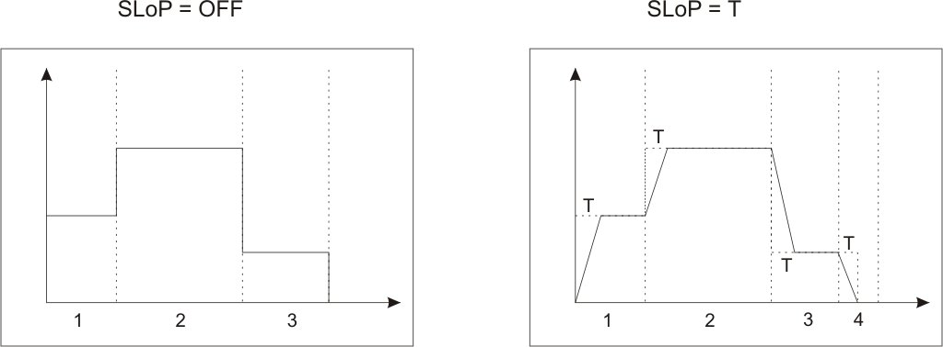

Рисунок 3

Раздел 2. «Аварийная сигнализация А» предназначен для настройки выхода, назначенного в

разделе 5 для сигнализации об аварии.

|  |  |  |  |
| --- | --- | --- | --- |
| № раздела | Обозначение раздела | | Название раздела |
| 2 | Р-02  ALr | | аварийно-предупредительная сигнализация\* |
| Обозначение параметра | Название  параметра | Значение  параметра | Комментарии |
| A.SEt | уставка аварийной сигнализации |  | соответствует диапазону измерения |
| A.tYP | тип аварийной сигнализации | AL.h- | сигнализация срабатывает, если измеренное значение выше аварийной уставки |
| AL.L\_ | сигнализация срабатывает, если измеренное значение ниже аварийной уставки |
| AL.d- | контроль отклонения измеренного значения выше SP на заданное значение |
| AL.d\_ | контроль отклонения измеренного значения ниже SP на заданное значение |
| AL.b\_- | контроль нахождения измеренного значения в заданном диапазоне от SP |
| OFF | сигнализация выключена |
| A.hYS | гистерезис аварийной сигнализации | **1…250** **°С** | задает зону нечувствительности между включением и выключением сигнализации |
| A.out | работа выхода | r.on | при срабатывании сигнализации реле включается |
| r.oFF | при срабатывании сигнализации реле выключается |
| A.bL | блокировка аварии | On | блокировка срабатывания сигнализации при включении прибора: включена/выключена |
| OFF |

\* возможно использование в качестве управляющего выхода.

Пример: использование как порога при двухпороговом регулировании, до определенной уставки работают все группы нагревателей, после достижения - только одна группа по ПИД-закону.

Раздел 3 «Входы» предназначен для настройки входных параметров.

|  |  |  |  |  |  |  |
| --- | --- | --- | --- | --- | --- | --- |
| № раздела | Обозначение раздела | | | | Название раздела | |
| 3 | InP | | | | Входы | |
| Обозначение параметра | Название  параметра | | Значение  параметра | | Комментарии | |
| In.t | тип датчика температуры | | 1.Pt | | ТС(Pt) α=0,00385 °С-1 | |
| 2.Pt | | ТС(П) α=0,00391 °С-1 | |
| 3.Cu | | ТС(М) α=0,00428 °С-1 | |
| 4.ni | | ТС(Н), α=0,00617 °С-1 | |
|  | | термопара ТХА (K) | |
| 6.n | | термопара ТНН (N) | |
| 7.L | | термопара ТХК (L) | |
| 8.S | | термопара ТПП (S) | |
| 9.r | | термопара ТПП (R) | |
| 10.b | | термопара ТПР (B) | |
| 11.AI | | термопара ТВР (A-1) | |
| 12.A2 | | термопара ТВР (A-2) | |
| 13.A3 | | термопара ТВР (A-3) | |
| 14.J | | термопара ТЖК (J) | |
| 15.t | | термопара ТМК (T) | |
| 16.E | | термопара ТХКн (E) | |
| 17.C | | термопара МК (M) | |
| 18.rμ | | пирометрические преобразователи | |
| 19.rC | | пирометрические преобразователи | |
| U | | U-напряжение от минус 20 до +80 мВ | |
| J | | J-ток 0…20 мА (с внешним шунтом 2 Ом) | |
| ❒ | | Измерение сопротивления | |
| U.Lin | | вход для измерения напряжения с линейным масштабированием | |
| J.Lin | | вход для измерения тока с линейным  масштабированием мА (с внешним шунтом 2 Ом) | |
| rO | Ro термосопротивления | | 50, 100 | | сопротивление датчика при 0 °С | |
| rO.d | коррекция Ro | | ± 0,0…2,0 Ом | | установленное значение добавляется к Ro | |
| rES | разрешение по температуре | | 1,0 | | разрешение 1 °С | |
| 0,1 | | разрешение 0,1 °С | |
| FiL | | фильтр | | Off, 0…5. | | время фильтра, с |
| u1 | | параметры настройки линейного масштабирования для типов датчиков U.Lin и J.Lin | | 0…80.00 | | Точка 1.Значение входного напряжения (мВ) |
| Ind.1 | |  | | *-999…9999* | | Точка 1. Индицируемое значение, соответствующее установленному значению u1 |
| u2 | |  | | 0…80.00 | | Точка 2. Значение входного напряжения (мВ) |
| Ind.2 | |  | | -999…9999 | | индицируемое значение, соответствующее установленному значению u2 |
| dEc.P | |  | | 0  0.0  0.00  0.000 | | позиция десятичной точки |

Раздел 4 «Регулирование» предназначен для настройки регулирования измеряемого параметра.

|  |  |  |  |
| --- | --- | --- | --- |
| № раздела | Обозначение раздела | | Название раздела |
| 4 | P-04  CtrL | | регулирование |
| Обозначение параметра | Название  параметра | Значение  параметра | Комментарии |
| P.CtL | выбор закона регулирования | Pid | ПИД-закон регулирования |
| PoS | двухпозиционный закон регулирования |
| HYS | гистерезис | 0,1…50,0 | для работы в двухпозиционном режиме |
| PrP | пропорциональный коэффициент ПИД | 0,1…2000 °С | для работы в ПИД-режиме |
| Int | интегральный коэффициент ПИД | от 1 до 9999 с | для работы в ПИД-режиме |
| diF | дифференциальный  коэффициент ПИД | от 0,1 до 999.9 с | для работы в ПИД-режиме |
| PCo | выводимая мощность | 0…100 % | постоянная добавка к выводимой мощности |
| P.Hi | 5…100 % | верхнее предельное значение |
| P.Lo | 0…95 % | нижнее предельное значение |
| индикация невязки (SP-T) и выводимой мощности | | SP-T  POWER | дополнительный режим индикации предназначен для контроля работы ПИД-регулятора во время настройки или пуско-наладочных работах |

Раздел 5\* «Настройка выходов» предназначен для настройки параметров выходных устройств.

|  |  |  |  |  |
| --- | --- | --- | --- | --- |
| № раздела | Обозначение раздела | | Название раздела | |
| 5 | P-05  Out | | настройка выходов | |
| Обозначение параметра | Название  параметра | Значение  параметра | Комментарии | |
| trEL | минимальный интервал срабатывания реле | 0…60 с | для работы в двухпозиционном режиме | |
| t.out | период ШИМ | 1…120 с | период ШИМ для управления выходами  в ПИД-режиме | |
| out.1  out.2  out.3 | настройка выходов 1,2,3 | | HEAT | нагреватель |
| CooL | охладитель |
| ALAr | сигнальное реле |
| ProG | программа |
| OFF | выключено |
| J.out | режим работы токового выхода | | cont | вывод мощности |
| ind | трансляция измеренных значений; выход предназначен для подключения внешнего регистрирующего устройства |
| J.diA | диапазон токового выхода | | 0-5 мА | диапазон выходного тока:  0 – 5 мА, 4 – 20 мА и  0 – 20 мА |
| 0-20 мА |
| 4-20 мА |
| t.1 | настройка масштабируемого токового выхода | | -999 … 9999 | измеренное значение 1 |
| J.1 | 0-20 мА | значение выходного тока, соответствующее измеренному знаxению 1 |
| t.2 | -999 … 9999 | измеренное значение 2 |
| J.2 | 0-20 мА | значение выходного тока, соответствующее измеренному значению 2 |

Режимы токового выхода только для модели РТМ114-1В1А3Р

Раздел 6 Раздел 7«Настройка интерфейса» предназначен для настройки интерфейса RS485.

|  |  |  |  |
| --- | --- | --- | --- |
| № раздела | Обозначение раздела | | Название раздела |
| 6 | P-06  **n.int** | | настройка интерфейса RS485 |
| Обозначение параметра | Название  параметра | Значение  параметра | Комментарии |
| Prot | протокол обмена данными | ASC | Modbus-ASCII |
| rtu | Modbus-RTU |
| n.Adr | сетевой адрес | от 1 до 255 | сетевой адрес прибора |
| SPd | скорость передачи | 9.6 | 9600 бит/секунду |
| 19.2 | 19200 бит/секунду |
| 28.8 | 28800 бит/секунду |
| 57.6 | 57600 бит/секунду |
| 115.2 | 115200 бит/секунду |
| d.For | режим настройки порта | 8.Pn.1 | 8 bit, четность: none, 1 stop bit |
| 7.Pn.2 | 7 bit, четность: none, 2 stop bit |
| 7.PO.1 | 7 bit, четность: odd, 1 stop bit |
| 7.PE.1 | 7 bit, четность: even, 1 stop bit |
| 8.Pn.2 | 8 bit, четность: non, 2 stop bit |
| 8.PO.1 | 8 bit, четность: odd, 1 stop bit |
| 8.PE.1 | 8 bit, четность: even, 1 stop bit |

Раздел 8 «Настройка параметров индикации»

|  |  |  |  |  |
| --- | --- | --- | --- | --- |
| P-07  diSP  Настройка параметров индикации | CoLr | Режим управления цветом индикации | SEt | В этом режиме пороги переключения цвета, а так же значения цвета, задаются пользователем в явном виде. Для этого служат параметры Set.1, Set.2, с.0-1, с.1-2 , с.2-3 |
| ALr | Автоматический режим по сигналу ALr. В этом режиме переключение индикатора с зелёного цвета на красный привязано к срабатыванию сигнализаций ALr |
|  |  | ProG | В этом режиме цвет индикатора отображает ход программы: зелёный, когда программа регулирования запущена, красный - когда регулирование выключено |
|  |  | REd | Фиксированный красный цвет индикатора. |
|  |  | Grn | Фиксированный зелёный цвет индикатора |
| Set.1 | Первый порог переключения цвета | -999 … 9999 | Два порога, первый и второй, по которым осуществляется переключение цвета в режиме Hand. Значения параметров задаётся в единицах измеряемой величины |
| Set.2 | Второй порог переключения цвета | -999 … 9999 |
| с.0-1 | Цвет свечения индикатора | Grn - зелёный  Red - красный  YeL - жёлтый  FLAS - мигающий красный. | Цвет свечения индикатора, когда измеряемая величина ниже первого порога (значения, установленного в параметре Set.1) |
| с.1-2 | Цвет свечения индикатора, когда измеряемая величина находится между первым и вторым порогом (значения, установленные в параметрах Set.1 и Set.2) |
| с.2-3 | Цвет свечения индикатора, когда измеряемая величина выше второго порога (значения, установленного в параметре Set.2) |
| Примеры использования:  1. Индикатор светится зелёным, когда программа регулирования запущена, и красным - когда регулирование выключено.  Настройка:  параметры раздела DiSP:  CoLr: ProG  2. Индикатор светится зелёным, когда температура в норме, и красным - когда сработала сигнализация Alr  Настройка:  параметры раздела DiSP:  CoLr: ALr,  параметры раздела ALr:  A.tYP: AL.H  A.SEt: 250  При заданных значениях индикатор будет менять цвет на красный при превышении температурой значения 250 градусов | | | | |

**Приложение Б**

Управление доступом к параметрам настройки приборов ТРИД.

В приборах можно задать 4 уровня доступа к настройкам. Доступом управляет параметр «AccS»  ( «Access» ).

Для изменения значения параметра «AccS», необходимо нажать кнопку  и удерживать её в течение 60 секунд до появления на дисплее надписи «AccS». Далее, необходимо кратковременно нажать кнопку  и кнопками кнопки перебора выставить необходимое значение параметра.

Параметр «AccS» имеет следующие значения:

0 -  доступ к настройкам прибора закрыт полностью;

1 - открыт доступ только уставкам сигнализаций - Alr.A;

2 - открыт доступ ко всем настройкам, описанным в РЭ;

3 - дополнительно к (2) открыт доступ к установке параметров компенсации холодного спая при работе с термопарами;

4 - дополнительно к (3) открыт доступ к меню юстировки прибора (методика юстировки предоставляется производителем по дополнительному запросу).

При установке уровня доступа «4», при неосторожных действиях оператора, возможен сбой юстировки.

**ООО «Вектор-ПМ»**

Телефон, факс: (342) 254-32-76

E-mail: [mail@vektorpm.ru](mailto:mail@vektorpm.ru), <http://www.vektorpm.ru>